Oficio Nº 19.613

rrp/mrb

S.45ª/372ª

VALPARAÍSO, 1 de julio de 2024

Tengo a honra comunicar a US. que la Cámara de Diputados, en sesión del día de hoy, no accedió a la solicitud para remitir a la Comisión de Mujeres y Equidad de Género, para su estudio, votación e informe, el proyecto de ley que modifica diversos cuerpos legales para sancionar el acoso sexual en los sectores de la Administración del Estado que indica, e imponer a las municipalidades la obligación de contar con protocolos internos para la prevención y sanción del acoso sexual, correspondiente al boletín N° 14.458-06, actualmente radicado en la Comisión de Gobierno Interior, Nacionalidad, Ciudadanía y Regionalización, y que una vez informado por la Comisión de Mujeres y Equidad retorne a la Comisión de Gobierno Interior, Nacionalidad, Ciudadanía y Regionalización, con similar propósito.

Lo que pongo en vuestro conocimiento, por orden del señor Presidente en ejercicio de la Cámara de Diputados, y en repuesta al oficio de la Comisión de Mujeres y Equidad de Género Nº 170/34/2024, de 24 de junio de 2024.

Dios guarde a US.

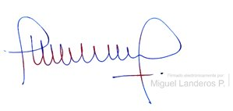

MIGUEL LANDEROS PERKIĆ

Secretario General de la Cámara de Diputadas y Diputados